Aktivitetsbingo
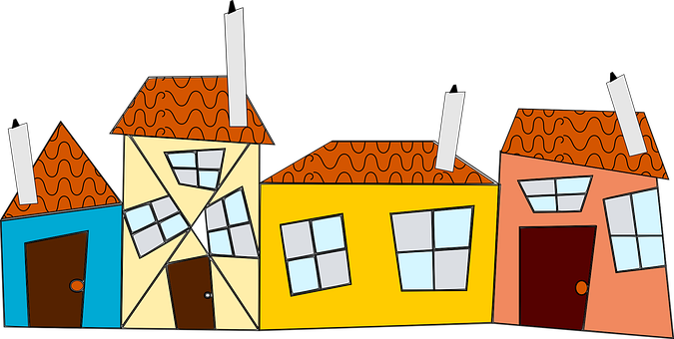
Bli med på bingo!
Šiame bingo žaidime rasite patarimų, kuo užimti vaikus namuose.
Pažymėkite kryželiu užsiėmimą, kurį jau atlikote.
Žaidimą laimi pirmasis, atlikęs visas veiklas paveikslėlyje iš eilės - vertikaliai, horizontaliai arba įstrižai.

Sett et kryss etter hvert som du har gjort aktiviteten

Išnešk šiukšles   | Pats susitepk sumuštinį  | Paskambink šeimos nariui, kurio negali aplankyti šiuo metu   | Pasakyk ką nors gražaus tiems, su kuriais gyveni   | Išeik pasivaikščioti į mišką  
Nupiešk piešinį  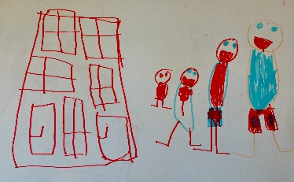 | Sudėliok dėlionę   | Iškepk ką nors gardaus  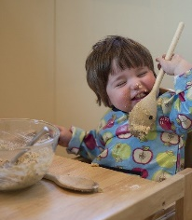 | Iškirpk ir suklijuok tau įdomių dalykų iš laikraščių ir žurnalų   | Pastatyk bokštą, kuris yra tokio aukščio kaip tu pats  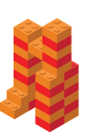
Drauge su šeimos nariais pažiūrėk filmą   | Paskaityk knygą su suaugusiuoju   | Sužaisk kortų žaidimą  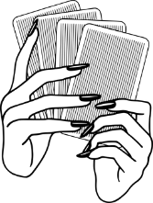 | Surask šalpusnio žiedą  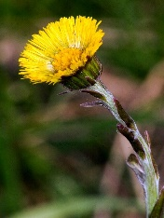 | Pasimokyk gražiai sulankstyti rūbus  
Pasiklausyk paukščių čiulbėjimo   | Padėk pagaminti pietus  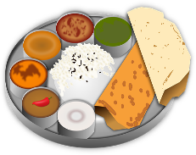 | Surenk pikniką lauke  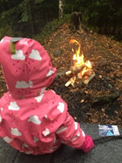 | Suskaičiuok visus savo meškučius  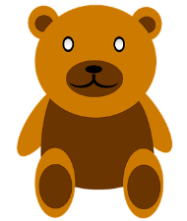 | Susitvarkyk namus  

